Блок бесперебойного питания 24в.

Содержание.

Введение.
Аппаратная часть.
Блок коммутации и зарядки.
Блок управления. 5
Блок измерения токов.
Блок балансировки батарей.

Программное обеспечение.
Управляющая программа микроконтроллера. 7
Интерфейс пользователя. 10
ПО для PC. 11

Введение.
Проблема постоянного обеспечения энергией тех или иных устройств достаточно актуальна. Обесточивание определенных узлов и блоков может вызвать сбой в функционирования звеньев цепи, а порой может привести к катастрофам. Зачастую требуется обеспечить бесперебойным питанием различные телекоммуникационные узлы, малогабаритные системы автоматики и т.п. Основными характеристиками таких систем является малое потребление(5-30вт), и низкое напряжение питания(12-24в).
Характерными представителями данной группы оборудования являются малогабаритные узлы широкополосной связи, повторители линий ВОЛС, различные системы автоматики(метеостанций, узлы охранной сигнализации, видеонаблюдения, системы контроля доступа и т.п.).
Казалось бы можно купить обычный сетевой блок бесперебойного питания в подходящем магазине и проблема решена. К сожалению подобное решение имеет существенный недостаток-низкое КПД(10-20%) при работе на маломощные нагрузки. Потере в самом блоке фактически равны потребляемой энергии устройством которое она питает. Это приводит к резкому сокращению времени работы от батареи.
На рынке можно найти устройства рассчитанные для питания таких систем. К сожалению анализ показывают-и у них есть существенные недостатки. Завышенная цена, отсутствие возможности мониторинга состояния батарей, и системы в целом, существенные недостатки схемотехники. Те же образцы которые удовлетворяют требованиям-порой сравнимы с месячным доходом огранизации которая планирует его приобрести.
Зачастую такие организации в своем персоналии имеют квалифицированных работников, которые в состоянии мелкосерийно изготовить подобные устройства.
Цель данной работы является разработка схемотехники, и программного обеспечения для реализации поставленной задачи.

Аппаратная часть.
Устройство состоит из трех законченных узлов. Промышленного блока питания китайской фирмы Mean Well, блока управления, блока коммутации и зарядки, блока балансировки, блока измерения токов.
Блок коммутации и зарядки.
Схема данного блока представлена на рисунке.
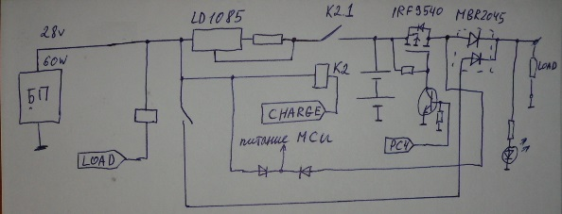
На микросхеме LD1085 сделан ограничитель тока, на уровне 0,85А.
Сигнал LOAD подключает нагрузку к блоку питания. Сигнал CHARGE включает заряд батарей. Сигнал PC4 служит для подключения/отключения нагрузки к батареи. Параллельно реле подключены диоды, защищающие транзисторы платы управления от ЭДС самоиндукции реле, на схеме не показаны.

Блок управления.
Принципиальная схема блока управления представлена на рисунке.

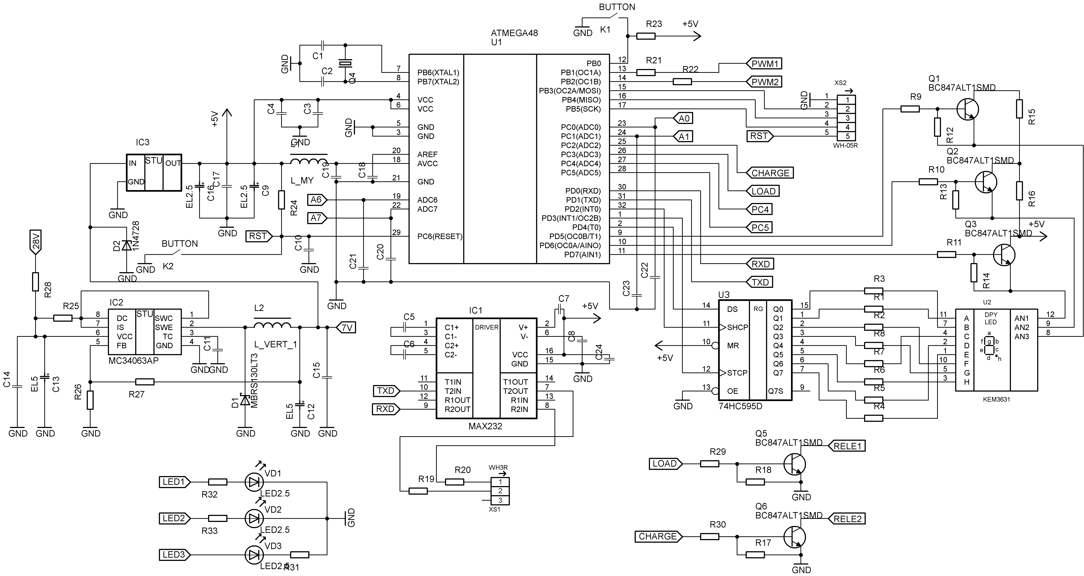
Ядром системы является микроконтроллер atmega48.
На микросхеме mc34063 реализован step-down преобразователь, понижающий входное напряжение в пределах 28-21в, до значения 7,3в. Это напряжение необходимо для питания операционных усилителей в блоке измерения тока.
Далее следует линейный стабилизатор напряжения LM7805.
К микроконтроллеру подключен кварцевый резонатор на частоту 32768Гц, для работы часов реального времени. Кнопка переключает отображаемую информацию на дисплее, и запускает режим калибровки батарей. Другая используется для принудительной перезагрузки оборудования.
На микросхеме 74hc595, транзисторах Q1-Q3 реализована динамическая индикация.

Блок измерения токов.

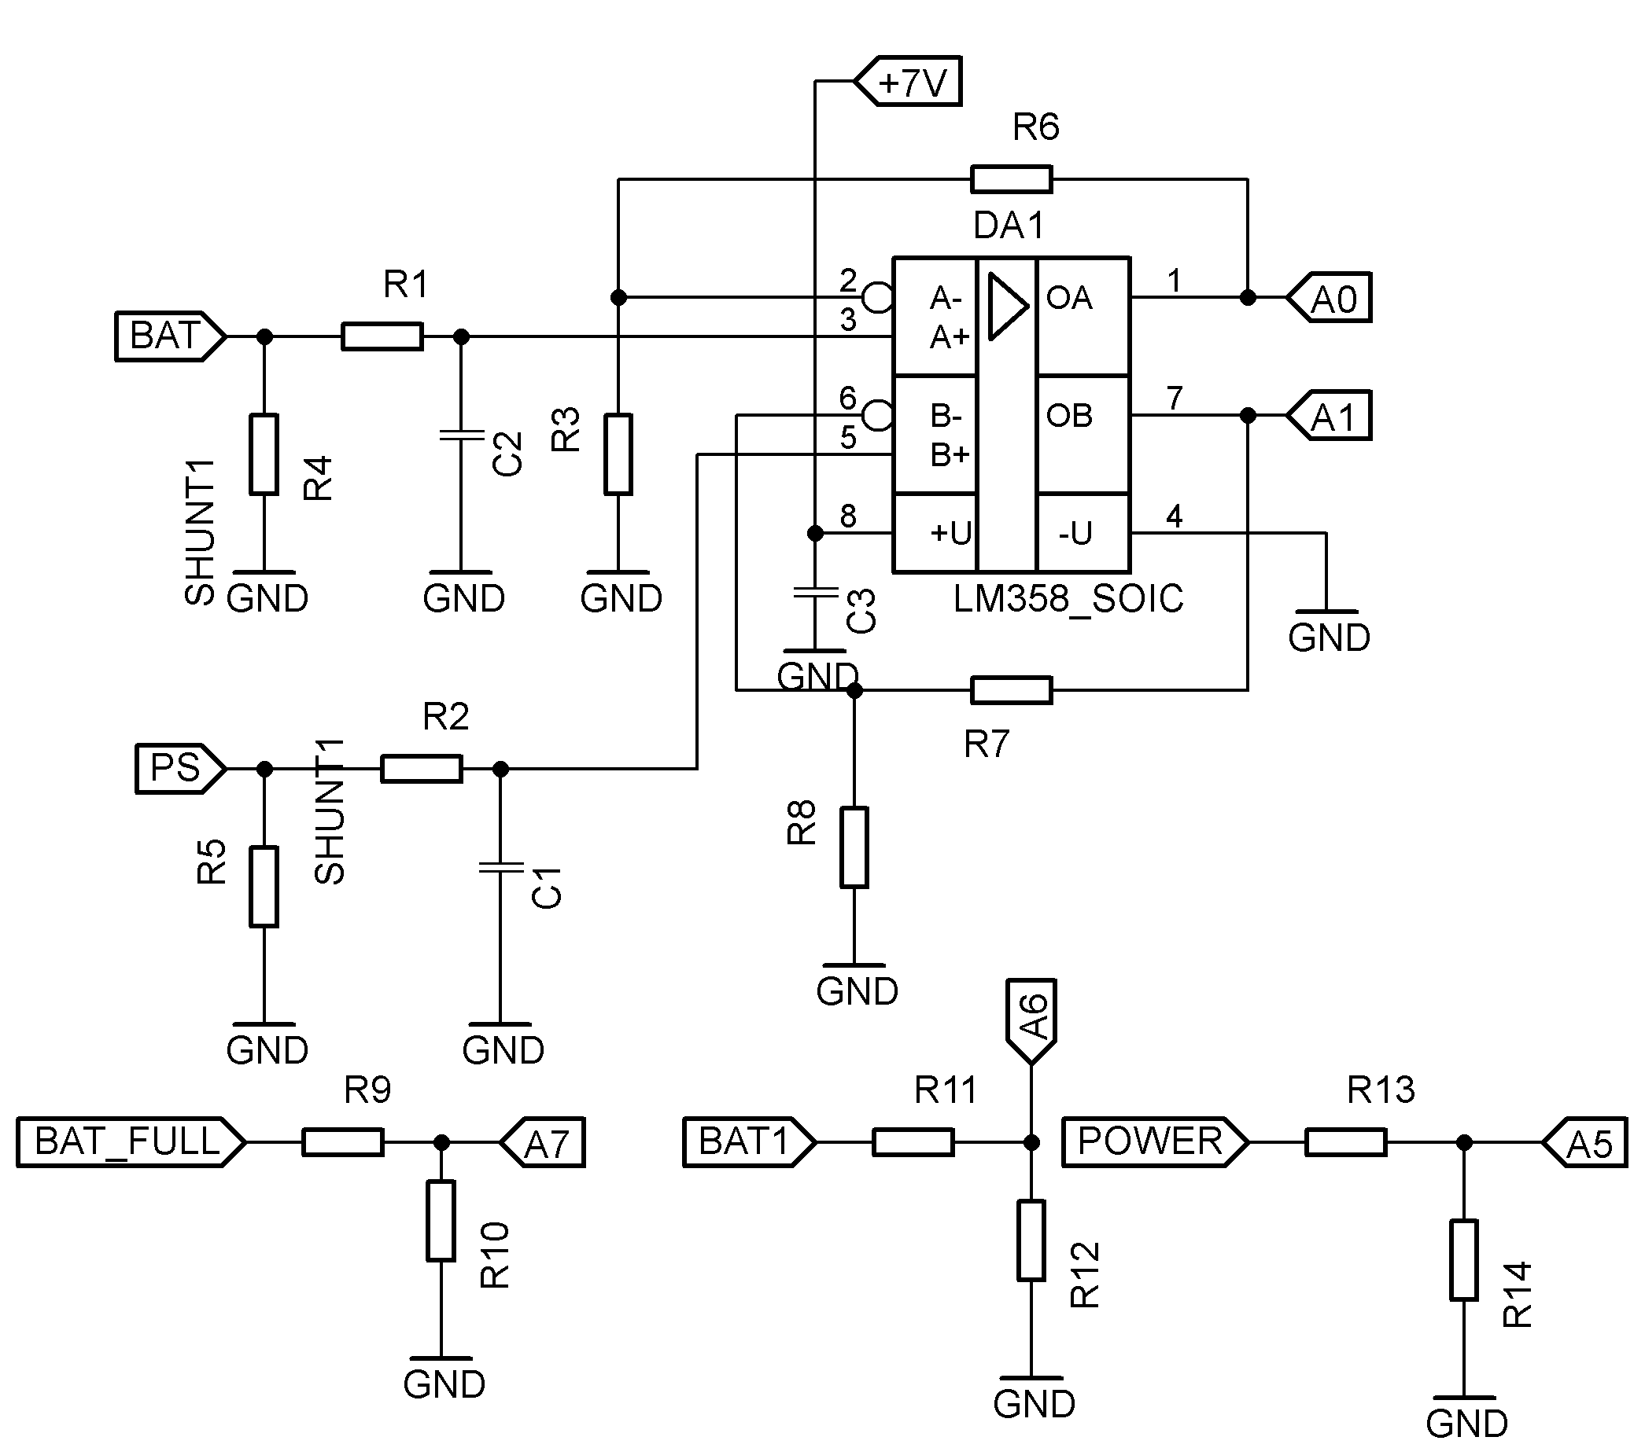
Блок преобразовывает ток в напряжение, так же на плате присутствуют делители для трех каналов измерений.

Блок балансировки батарей.

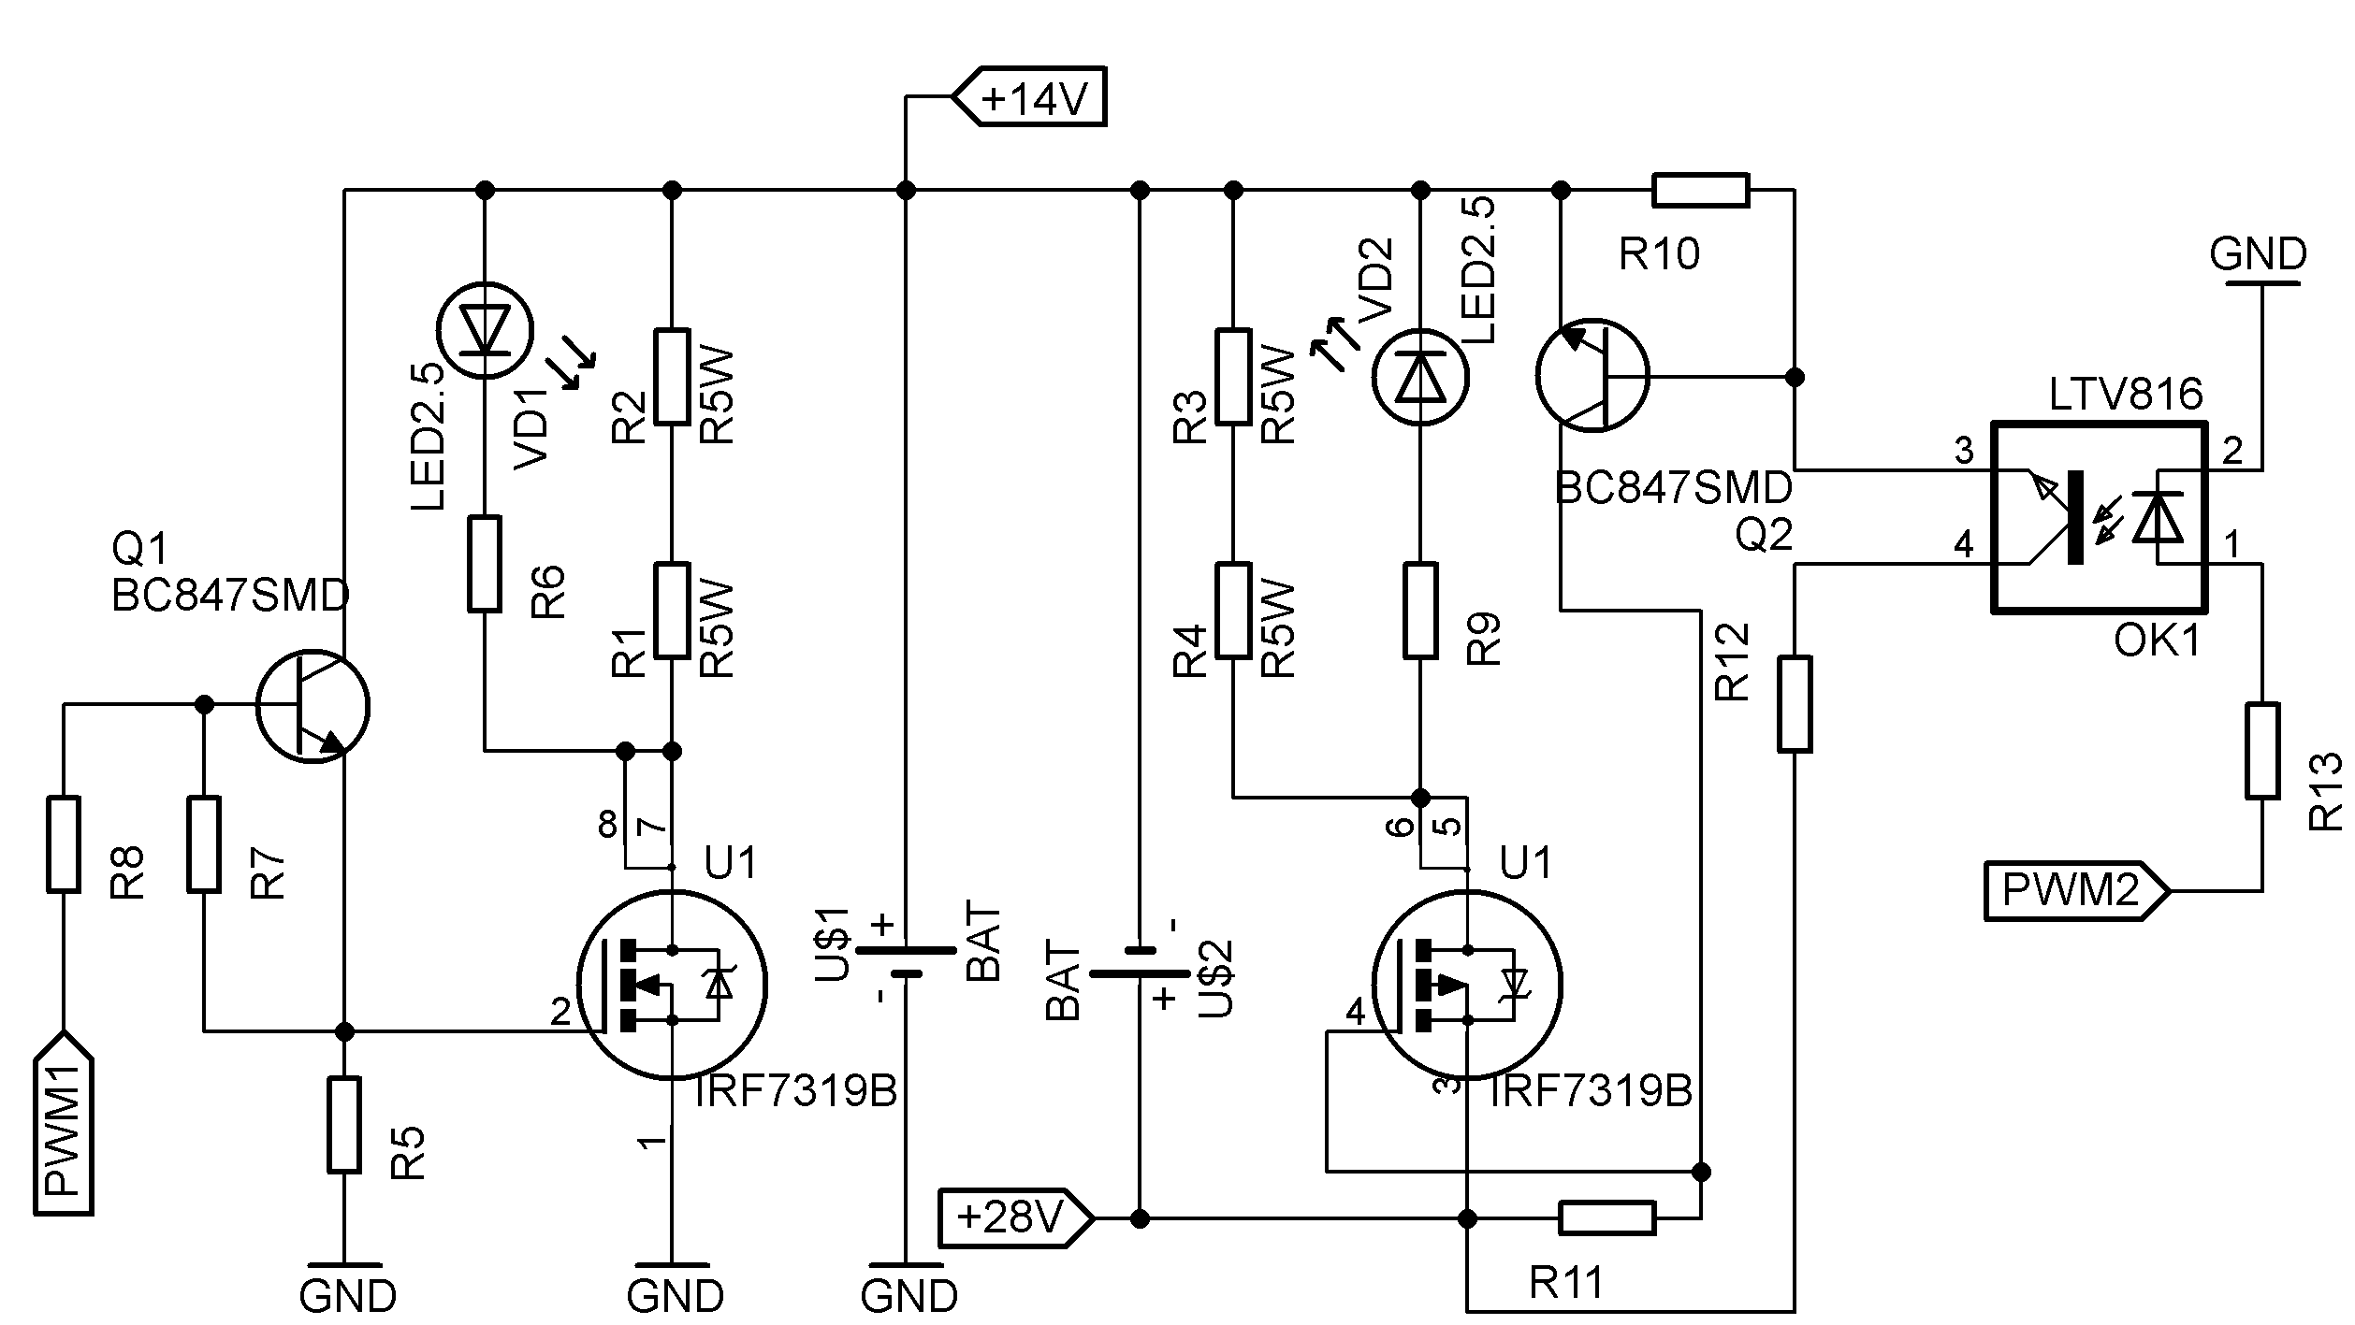

Программное обеспечение.

Управляющая программа микроконтроллера.
Программное обеспечение написано на языке С в среде AVR Studio 6.1, AVR/GNU C Compiler 20100110.0.
Объем кода программы приблизительно 3,5Кб.
Program Memory Usage : 3246 bytes 79,2 % Full
Data Memory Usage : 466 bytes 91,0 % Full

Микроконтроллер работает от внутреннего генератора на частоте 8Мгц.
В микроконтроллере задействованы:
-аналогово-цифровой преобразователь, 5 каналов измерений. 10бит.
-8 битный таймер счетчик(динамическая индикаци)
-16 битный таймер счетчик(два канала, управление балансиром батарей)
-8 битный асинхронный таймер счетчик(часы реального времени)
-USART,скорость передачи 9600.
-watchdog(время отработки 2сек),зашит фуз WDTON, ватчдог всегда включен.

По прерыванию TC0 , реализована динамическая индикация, и опрос кнопки.
Функция dinamic(razrad); выводит двоичный код из массива led[3] на семисегментынй трехразрядный индикатор. Описание вспомогательных функций не привожу.
button(); обрабатывает короткое и длинное нажатие кнопки. Возвращает переменную menu. Она используется для указания системе пункта отображения информации, а так же в ней хранится флаг(128) того что кнопка была нажата, для исключения циклического переключения информации при длительном нажатии.
По прерыванию асинхронного TC2 производится подсчет времени. Фактически реализованы часы реального времени. переменные RTC_s, RTC_m, RTC_h. А так же используется для замера временных интервалов в некоторых функциях, и сброса флагов.
Для передачи данных по USART задействовано два прерывания-по опустошению буфера, и по приему. Первое передает пакет из 18байт. Второе может принять пакет размером 12байт, и игнорирует большие пакеты.
Основная программа.
После включения питания производится сброс ватчдога, и его инициализации на интервал обработки 2сек. init(); инициализирует порты ввода вывода, аппаратные устройства. Разрешаются прерывания.
boot_constanta() читает с еепром калиброводные константы для 5 каналов измерений(диапазоны коррекции -127 +127), напряжение включения/ отключения балансиров, напряжение отключения нагрузки от батарей, емкость батареи.
Далее следует замкнутый цикл.
Выставляется канал АЦП, запускается преобразование. После получения 64 замеров, производится расчет среднего, корректировка показаний с учетом калибровочных констант, результат заносится в массив signals[kanal] .
Для суммирования выборки, деления на 64 использованны ассемблерные функции. К сожалению реализация этих задач на С, приводит к не корректной работе алгоритма.
После того как выполнены все измерения по всем каналам (5*64) производится расчет реальных значений тока и напряжения. Максимальное значение для напряжения 3000милливольт, для тока 3200мА. В таком формате они заносятся в массив system[х]. Из этого массива все остальные функции извлекают информацию об напряжении и токе. А именно.
Напряжение на батареи 1, напряжение блока питания, напряжение батареи 2, ток заряда, ток нагрузки.
Далее вызывается balansir(); в ней происходит сравнение напряжения на каждой батареи с пороговыми значениями, если значение превышено- увеличивается длина импульса поступающего на соответствующий канал блока балансировки. Если ниже-тогда значение сбрасывается в нуль. Частота сигналов поступающих на блок с 16битного таймера счетчика около 122гц.
После вызывается ups(RTC_m,RTC_s,system,&ups_mode); Данная функция фактически выполняет все алгоритмы блока бесперебойного питания.
А именно контролирует присутствие напряжения в сети, управляет реле, запускает замер емкости батареи void cell_capacity(void) и т.п.
Далее следует блок обработки команд.
Реализована обработка четырех команд поступающих по USART.
- при получении символа ‘c’, происходит отправка данных измерений 5каналов, 2каналов ШИМ балансировки. Формируется пакет длиной 18 байт, в конец пакета добавляется контрольная сумма. Разрешаются прерывание по опустошению буфера USART. На прерываниях осуществляется отправка всего пакета.
- при получении символа L ,отправляются калибровочные константы, значения установленных порогов балансировки, порог разряда батареи, часы реального времени. Аналогично отправляется 18байтный пакет.
- Если в начале пакета присутствует символ K, и размер пакета 12байт, производится запись полученных данных. Эта команда записывает в еепром калибровочные константы и прочие параметры.
- Команда “R” используется для чтения массива L[]. Этот массив представляет собой 60 значений напряжений двух батарей, и тока разряда. (60*3=180). Данный массив формируется либо при принудительном запуске замера батарей, либо автоматически-при пропадания напряжения в сети.
Далее в программе идет блок вывода информации на дисплей. Значение выбранного канала преобразуется в двоичный код, и отправляется блоку динамической индикации.

Интерфейс пользователя.
Пользователь имеет возможность нажатием кнопки посмотреть значения токов, и напряжений каждого канала. Ток отображается в формате 3,00А
напряжении 30,0в на трех разрядном семисегментном дисплее.
Нажатие на кнопку приводит к переключению по кругу значений.
Так же пользователь имеет возможность запустить режим замера емкости. Для этого нужно нажать и удерживать кнопку. На дисплее появится 0С. Это означает режим отключен. Короткое нажатие сменит на 1С, и так по кругу. Если требуется активировать данный режим, нужно нажать кнопку, на дисплее отобразится 1С, отпустить, подождать 10сек. Произойдет запуск режима калибровки.
Производится замер емкости батареи на данной нагрузке. Каждые 10минут в ОЗУ заносится значения напряжений на каждой из батарей, и тока нагрузки. Размер массива позволяет хранить данные за 10часов разряда.
После достижения минимального напряжения на батареи, происходит запись в eeprom значения емкости батареи в формате 25,5А*ч. Нагрузка подключается к блоку питанию, включается заряд батарей.
Аналогичные действия выполняет система при пропадании напряжения в сети. После разряда батарей-записывается значение емкости, отключается нагрузка и блок управления. Данные ОЗУ теряются.
Такой алгоритм реализован для возможности мониторинга состояния емкости батарей.

ПО для PC.
Благодаря использованию USART есть возможность подключить схему как к ПК, так и к любому другому устройству имеющем подобный интерфейс.
На языке C# в среде Visual Studio 2010 было разработано две программы.
Первая(Graph) позволяет считывать значения каналов в реальном времени и строить графики, считывать калибровочные константы, и записывать их в устройство.
Вторая(Reader)-читает из OЗУ массив данных полученный в режиме разряда, пишет их в файл, строит графики.

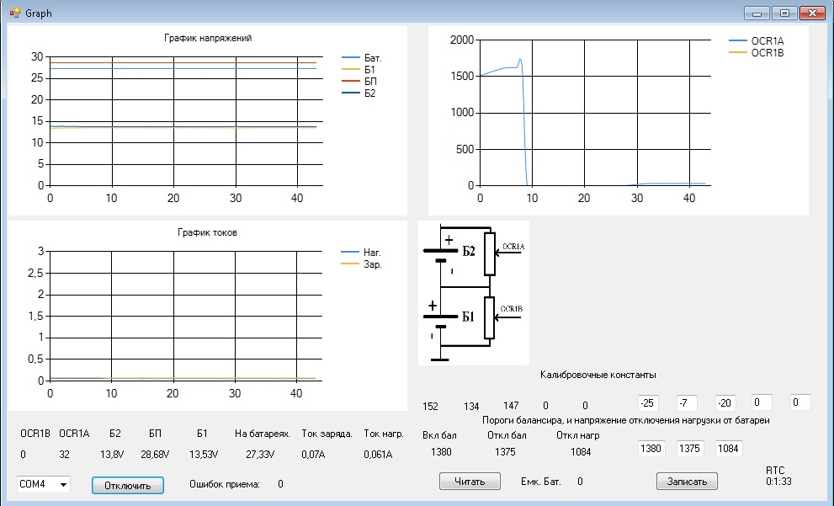

Результат запуска режима калибровки
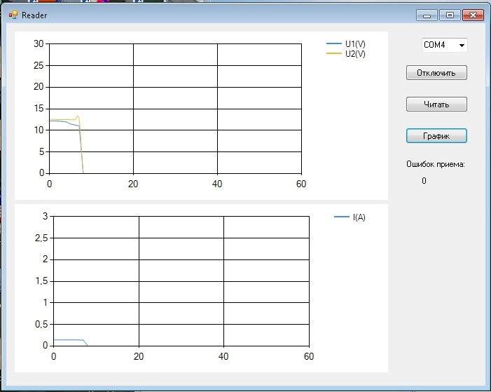
Видно что получено 10*3=30 значений, т.е. 100минут. Ток нагрузки составлял 0,14А.
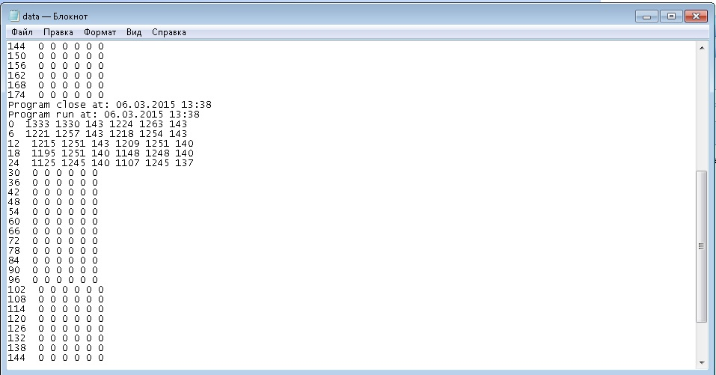
Емкость батареи получается около 0,25Ач. Учтя то что в данном случае это батарея емкостью 7Ач-в пункт приема металлолома ее.

